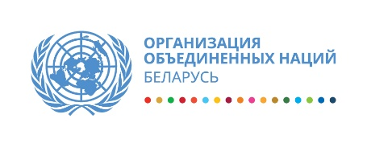
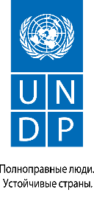

Круглый стол
«Беларусь и глобальное изменение климата»
г. Минск
17 октября 2019 г.

Место проведения:
пространство «Imaguru», ул. Фабрициуса 4, зал «Мадрид» (2-ой этаж)
11:50 – 12:00 | Приветственный кофе
12:00 – 12:20 | Вступительное слово  Иоанна Казана-Вишневецкий, Постоянный координатор ООН в Беларуси
12:20 – 12:40 | Саммит по мерам в области изменения климата и Молодежный саммит ООН по климату: итоги, обязательства Беларуси  Представитель Министерства Иностранных дел Республики Беларусь  Ирина Понедельник, координатор инициативы «Молодежь за устойчивое развитие» (участница Молодежного саммита ООН по климату)
12:40 – 13:00 | Влияние изменения климата на Беларусь: актуальные показатели, влияние на развитие страны  Виктор Мельник, кандидат географических наук, Институт природопользования НАН Беларуси  Александр Гребеньков, член межведомственной рабочей группы по климату, эксперт международных экологических программ  Наталья Клевец, начальник отдела изучения климата, Белгидромет
13:00 – 13:30 | Реализация Парижского соглашения по климату в Беларуси, меры по адаптации к изменениям климата  - Обязательства Беларуси по Парижскому соглашению  - Реализация инициативы EU4Climate в Беларуси  - Закон «Об охране и использовании торфяников» как вклад в борьбу с изменением климата  - Развитие возобновляемой энергетики в Беларуси  Надежда Зданевич, заместитель начальника управления регулирования воздействий на атмосферный воздух, изменение климата и экспертизы Министерства природных ресурсов Республики Беларусь  Александр Козулин, заведующий сектором международного сотрудничества НПЦ по биоресурсам НАН РБ, научный координатор проекта ПРООН-ГЭФ «Ветландс»  Нина Тановицкая, к.т.н., ведущий научный сотрудник, Институт природопользования НАН Беларуси  Представитель Департамента по энергоэффективности
13:30 – 14:00 | Обсуждение, вопросы-ответы, заключительное слово модератора

